淡江時報 第 983 期
自行蓋還書日期章
學校要聞
【記者陳照宇淡水校園報導】為推廣自助概念，覺生紀念圖書館總館流通櫃臺前新設「我的到期日區」，擺放印泥盒及日期章，提供讀者依照個人需求，自行蓋到期章。典藏閱覽組組長石秋霞表示，圖書館設有還書箱、自助借書機、智慧預約書區等，是希望讓師生能有省時便利的服務，設置「我的到期日區」除了可讓借閱者自行蓋在到期單上以提醒還書外，還會寄發「借閱資料到期前通知」電子郵件，借閱者亦可自行上網隨時查詢個人的借閱狀況，歡迎多加利用。日文四賴喬郁表示，「我的到期日」的設置，讓借書的速度變快，另外沒有加蓋需求的人，可以直接離開，也比較方便。
2015/12/14

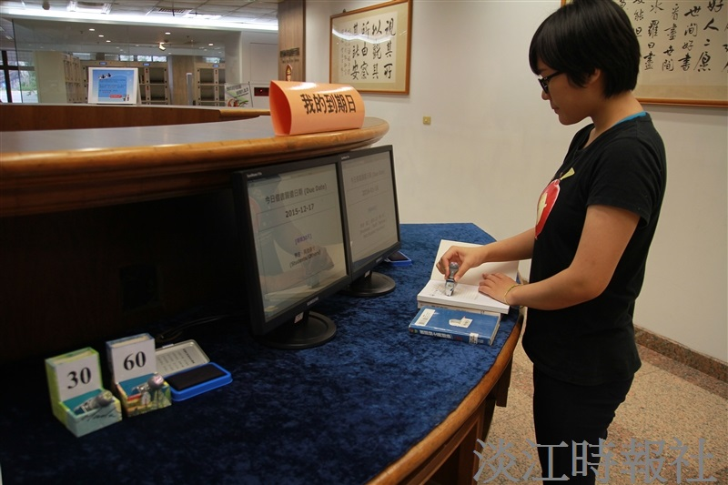
為推廣自助概念，覺生紀念圖書館總館流通櫃臺前新設「我的到期日區」，擺放印泥盒及日期章，提供讀者依照個人需求，自行蓋到期章。（攝影／陸瑩）

